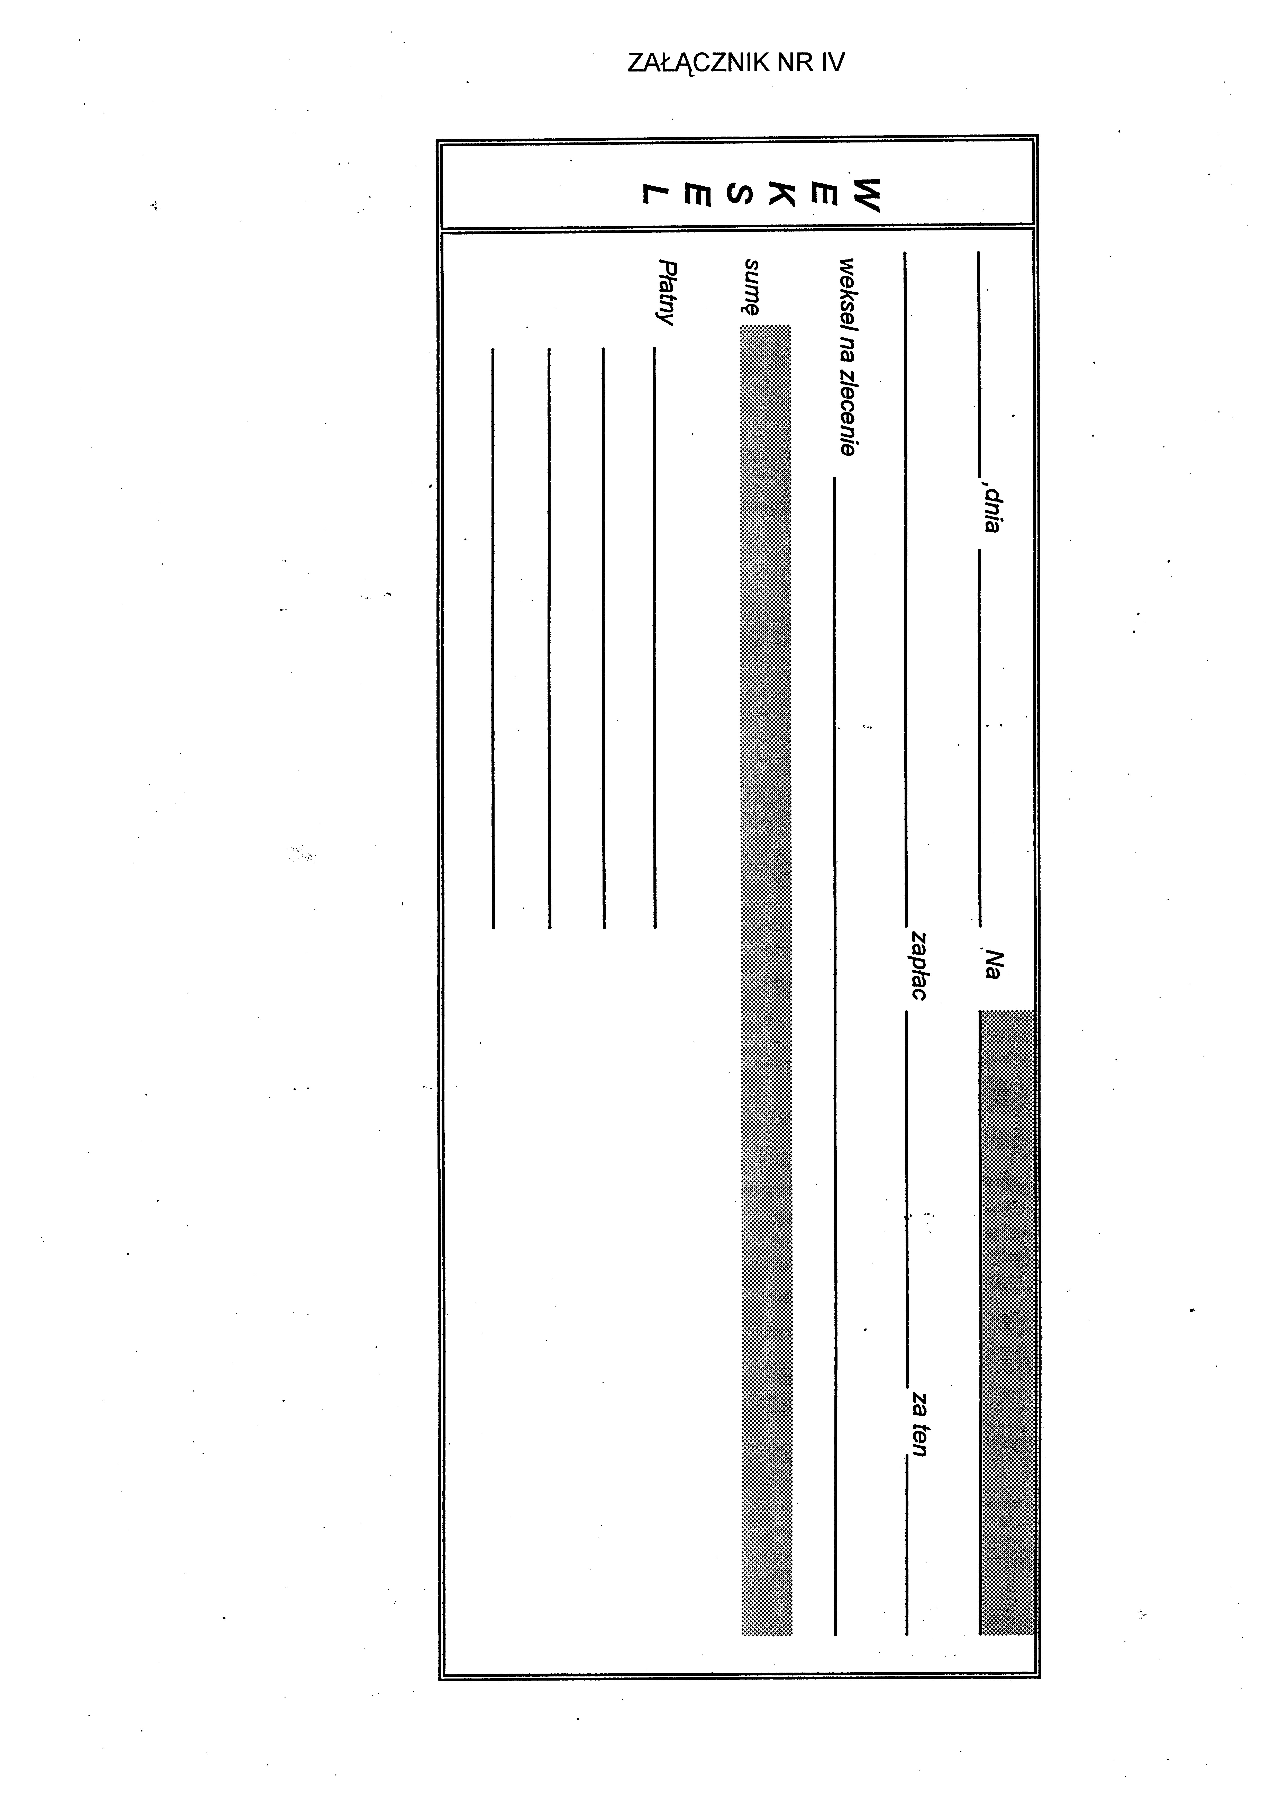
ZAŁĄCZNIK NR II

